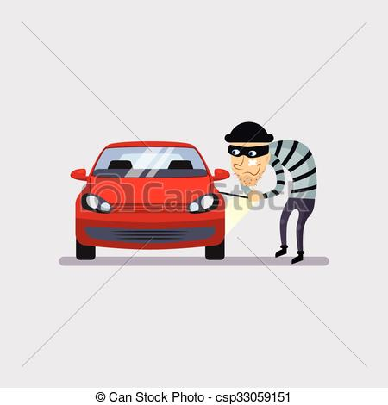
COMMISSION SECURITE
Flash Info – 06/07/2020
véhicules30 Juin 2020

Plusieurs vols de véhicules ont eu lieu récemment dans le secteur de Versailles concernant majoritairement des
Voitures de marque Peugeot ( dont plusieurs 5008).
Voici quelques conseils afin de tenter d’éviter ce genre de désagrément :
- Equipez votre véhicule de systèmes de protection, de préférence mécaniques (canne de blocage du volant ou de la boite de vitesse, bloqueur de roue). Vous pouvez également acheter une alarme auto- alimentée.
- Cacher un traceur GPS peut aussi aider à retrouver votre voiture.
- Garez votre véhicule dans un garage ou jardin privé fermé. À défaut, dans un endroit passant et bien éclairé (à proximité d’une caméra de vidéo protection si possible).
- Bloquez le Neiman et fermez vitres et portières.
- Ne laissez ni les papiers du véhicule ni des objets de valeurs dans l’habitacle, même dissimulés.
- A domicile, ne laissez pas vos clefs visibles.
Si vous êtes victime de vol :
- Composez le «17» immédiatement et rendez-vous rapidement au commissariat le plus proche.
- Contactez votre assurance.

La commission sécurité
https://www.chataigneraie.info/commissions/securite
N’hésitez pas à en parler à vos voisins

